Код программы.

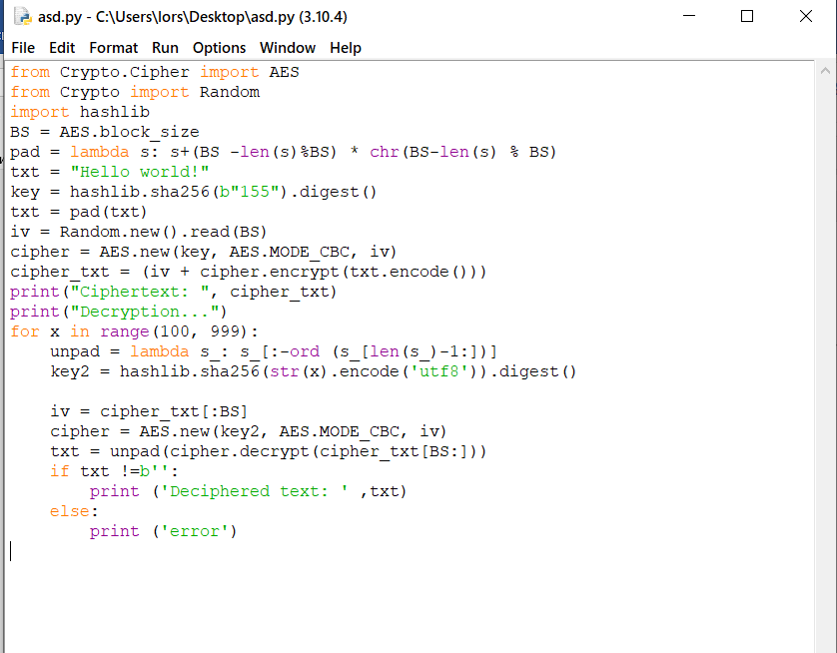

Работоспособность.

Зашифрованное слово 

Ключ 

